Министерство транспорта Российской Федерации
Федеральное государственное автономное
образовательное учреждение высшего образования
«Российский университет транспорта (МИИТ)»

Институт транспортной техники и систем управления

Кафедра «Управление и защита информации»

Лабораторная работа №4
по дисциплине:
«Web-программирование»

на тему:
«Последовательный и разветвляющийся вычислительные процессы»

Выполнил: ст. гр. ТКИ-541
Ковров А.И. Панаргин В.М.
Вариант №9
Проверил: к.т.н., доцент Сафронов А.И.

Москва – 2025 г.

Цель работы
Изучение основных директив Vue.js (v-bind, v-on, v-model, v-if, v-else) и их практическое применение для создания реактивных пользовательских интерфейсов.

2. Формулировка задачи
Разработать четыре простых локальных одностраничных web-приложение (LSPWA) под управлением фреймворка Vue.js на языке JavaScript в соответствии с указаниями вариантов индивидуального задания (покрываются три раздела последовательного вычислительного процесса и один раздел разветвляющегося вычислительного процесса). Допустимо выполнение в синтаксисе как Vue.js 2.x, так и Vue.js 3.x.

Базовая структура отчёта по работе:

1. Цель работы.
2. Формулировка задачи.
3. Технология локального (LSPWA) подключения фреймворка Vue.js.
4. Таблица соответствия переменных и методов, используемых в web-приложениях (для случаев, когда переменные названы не значимо).
5. Содержательная часть по параметрической вставке (v-bind; код web-приложения + отображение в браузере (с учётом изменяющихся состояний) + схема ТП согласно нотации, определённой рабочим коллективом).
6. Содержательная часть по параметрической связке (v-model; код web-приложения + отображение в браузере (с учётом изменяющихся состояний) + схема ТП согласно нотации, определённой рабочим коллективом).
7. Содержательная часть по методам и событиям (v-on; код web-приложения + отображение в браузере (с учётом изменяющихся состояний) + схема ТП согласно нотации, определённой рабочим коллективом).
8. Содержательная часть по условной отрисовке (v-if; код web-приложения + отображение в браузере (с учётом изменяющихся состояний) + схема ТП согласно нотации, определённой рабочим коллективом).
9. Вывод.

В каждом разделе учесть ограничения, прописанные в жёлтых клетках таблиц.

Реализовать:
– локально (LSPWA), не прибегая к инструментарию Node.js и npm (Node Package Manager);
– в файле с именем index01_Familiya_I_O1_Familiya_I_O2.html параметрическую вставку;
– в файле с именем index02_Familiya_I_O1_Familiya_I_O2.html параметрическую связку;
– в файле с именем index03_Familiya_I_O1_Familiya_I_O2.html работу с методами и событиями;
– в файле с именем index04_Familiya_I_O1_Familiya_I_O2.html условную отрисовку.

Комплектность отчёта:
– Word-документ согласно «Базовой структуре отчёта»;
– перечень web-страниц и приложений к ним согласно разделу «Реализовать».
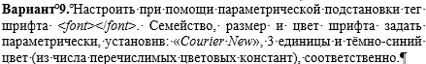
Рисунок 1 - Вариант задания с параметрической вставкой
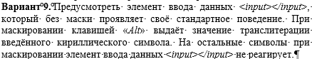
Рисунок 2 - Вариант задания с параметрической связкой
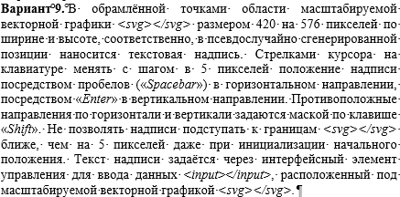
Рисунок 3 - Вариант задания с работой с методами и событиями
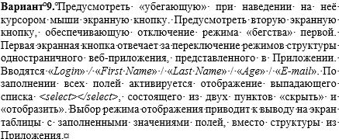
Рисунок 4 - Вариант задания с условной отрисовкой

3. Технология локального подключения фреймворка Vue.js
Подключение Vue.js локально (LSPWA) выполняется следующим образом:
- Перейти по ссылке https://unpkg.com/vue@3/dist/vue.global.js (или на любой другой CDN
- Скачать открывшийся файл в папку проекта
- В теге script в параметре src указывать вместо ссылки на веб-страницу с скриптом путь к локальному файлу:
<script src="./vue.global.js"></script>

4. Содержательная часть по параметрической вставке
Код веб-приложения:
<!DOCTYPE html>
<html>
<head>

</head>
<body>
<script src="./vue.global.js"></script>

<div id="app">
<p>
<font :face="fnt_face"
:size="fnt_size"
:color="fnt_color">
{{ message }}
</font>
</p>
</div>

<script>
const {createApp} = Vue

createApp({
setup() {
const message = "Hello world!"
const fnt_face = "Courier New"
const fnt_size = "3"
const fnt_color = "navy"

return {
message,
fnt_face,
fnt_size,
fnt_color
}
}
}).mount('#app')
</script>
</body>
</html>
Отображение в веб-браузере:
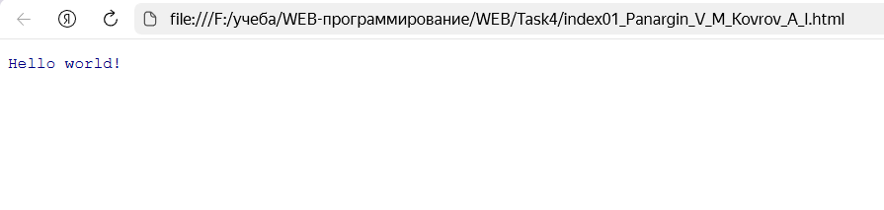
Рисунок 5 – Отображение страницы в браузере

Схема ТП согласно установленной нотации:
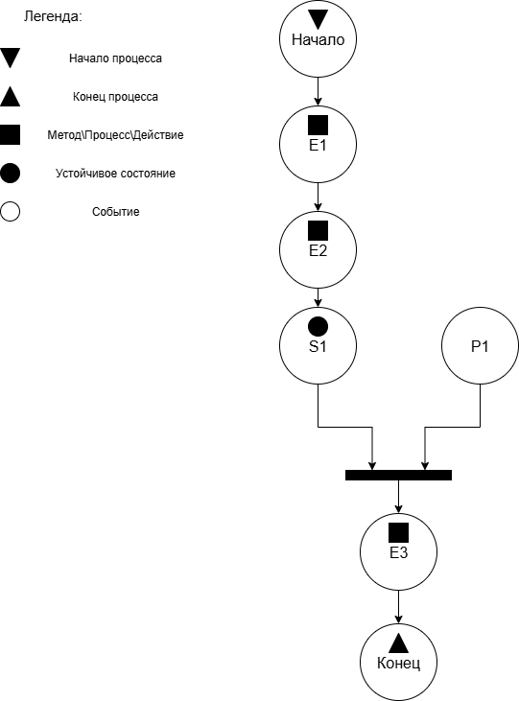
Рисунок 6 - Схема Петри задачи с параметрической вставкой

Описание сети Петри:
- состояния (states)
s1 – форма ожидает действий пользователя
- действия (effects)
e1 – подгрузка файла vue
e2 – вставка параметров
e3 – закрытие страницы
- события (prompts)
p1 – пользователь закрыл страницу

5. Содержательная часть по методам и событиям
Код веб-приложения:
<!DOCTYPE html>
<html>
<head>

</head>
<body>
<script src="./vue.global.js"></script>

<div id="app">
<input @keydown.alt = "keydown_event_handler"
>
</div>

<script>
const {createApp} = Vue

createApp({
setup() {
const transliterationMap = {
'а': 'a', 'б': 'b', 'в': 'v', 'г': 'g', 'д': 'd', 'е': 'e', 'ё': 'yo',
'ж': 'zh', 'з': 'z', 'и': 'i', 'й': 'y', 'к': 'k', 'л': 'l', 'м': 'm',
'н': 'n', 'о': 'o', 'п': 'p', 'р': 'r', 'с': 's', 'т': 't', 'у': 'u',
'ф': 'f', 'х': 'kh', 'ц': 'ts', 'ч': 'ch', 'ш': 'sh', 'щ': 'shch',
'ъ': '', 'ы': 'y', 'ь': '', 'э': 'e', 'ю': 'yu', 'я': 'ya',
'А': 'A', 'Б': 'B', 'В': 'V', 'Г': 'G', 'Д': 'D', 'Е': 'E', 'Ё': 'Yo',
'Ж': 'Zh', 'З': 'Z', 'И': 'I', 'Й': 'Y', 'К': 'K', 'Л': 'L', 'М': 'M',
'Н': 'N', 'О': 'O', 'П': 'P', 'Р': 'R', 'С': 'S', 'Т': 'T', 'У': 'U',
'Ф': 'F', 'Х': 'Kh', 'Ц': 'Ts', 'Ч': 'Ch', 'Ш': 'Sh', 'Щ': 'Shch',
'Ъ': '', 'Ы': 'Y', 'Ь': '', 'Э': 'E', 'Ю': 'Yu', 'Я': 'Ya'
};

function keydown_event_handler(event) {
console.log(event)
input = event.target
key = event.key
if (/[а-яёА-ЯЁ]/.test(key)) {
input.value += transliterationMap[key]
}
else {
event.preventDefault()
}
}

function keyup_event_handler(event) {
console.log(event)
}

function input_handler(event) {
console.log(event)
event.preventDefault()
}

return {
keydown_event_handler,
keyup_event_handler,
input_handler
}
}
}).mount('#app')
</script>
</body>
</html>
Отображение в браузере:
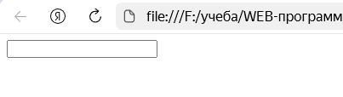
Рисунок 7 - Изначальное состояние страницы
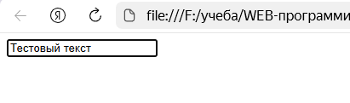
Рисунок 8 - Введен текст без зажатия кнопки Alt
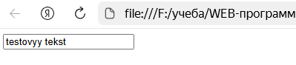
Рисунок 9 - Введен аналогичный текст с зажатой кнопкой Alt

Схема ТП согласно установленной нотации:
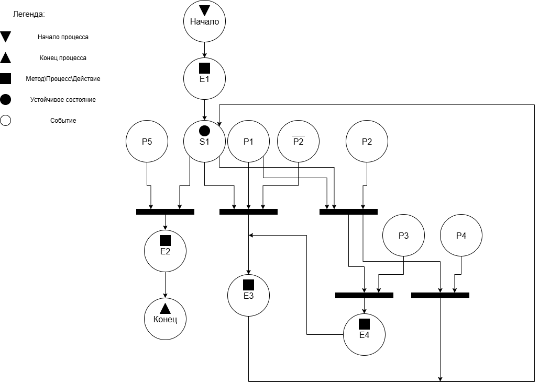
Рисунок 10 - Схема Петри задачи по методам и событиям

Описание сети Петри:
- состояния (states)
s1 – форма ожидает действий пользователя
- действия (effects)
e1 – подгрузка файла vue
e2 – закрытие страницы
e3 – добавление символа в input
e4 – транслитерация символа
- события (prompts)
p1 – пользователь вводит символы в input
p2 – зажат Alt
p3 – введен кириллический символ
p4 – введен не кириллический символ
p5 – пользователь закрыл страницу

6. Содержательная часть по параметрической связке
Код веб-приложения:
<!DOCTYPE html>
<html>
<head>

</head>
<body>
<script src="./vue.global.js"></script>

<div id="app">
<svg width="420" height="576" xmlns="http://www.w3.org/2000/svg">
<rect width="100%" height="100%" fill="#f0f8ff" stroke="black" stroke-width="2" stroke-dasharray="2,2"/>
<text
:x="textPosition.x"
:y="textPosition.y"
text-anchor="middle"
dominant-baseline="middle"
font-size="20"
fill="#333"
>{{ textContent }}</text>
</svg>
<br>
<input
type="text"
v-model="textContent"
placeholder="Введите текст для отображения в SVG"
>

<p>Текущая позиция: X={{ textPosition.x }}, Y={{ textPosition.y }}</p>
</div>

<script>
const {createApp, ref, onMounted, onUnmounted} = Vue

createApp({
setup() {
const textContent = ref('Пример текста')
const textPosition = ref({ x: 210, y: 288 })
var shiftPressed = false

const generateRandomPosition = () => {
const minX = 5
const maxX = 415
const minY = 5
const maxY = 571

return {
x: Math.floor(Math.random() * (maxX - minX + 1)) + minX,
y: Math.floor(Math.random() * (maxY - minY + 1)) + minY
};
};
textPosition.value = generateRandomPosition()

const handleKeyDown = (event) => {
if (event.key === 'Shift') {
shiftPressed = true
return
}

console.log(shiftPressed)

const direction = shiftPressed ? -1 : 1
const step = 5

if (event.key === ' ') {
event.preventDefault()
const newX = textPosition.value.x + (step * direction)

if (newX >= 5 && newX <= 415) {
textPosition.value.x = newX
}
} else if (event.key === 'Enter') {
event.preventDefault()
const newY = textPosition.value.y + (step * direction)

if (newY >= 5 && newY <= 571) {
textPosition.value.y = newY
}
}
};

function handleKeyUp(event) {
if (event.key === 'Shift') {
shiftPressed = false;
}
}

onMounted(() => {
window.addEventListener('keydown', handleKeyDown);
window.addEventListener('keyup', handleKeyUp);
});

// Удаление обработчиков событий
onUnmounted(() => {
window.removeEventListener('keydown', handleKeyDown);
window.removeEventListener('keyup', handleKeyUp);
});

return {
textContent,
textPosition
}
}
}).mount('#app')
</script>
</body>
</html>

Отображение в браузере:
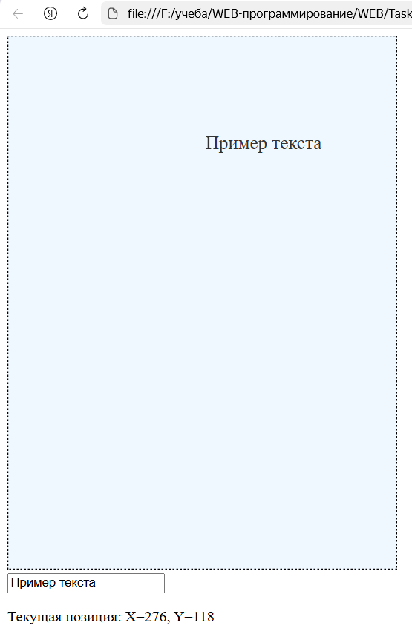
Рисунок 11 - Отображение страницы в браузере

Схема ТП согласно установленной нотации:
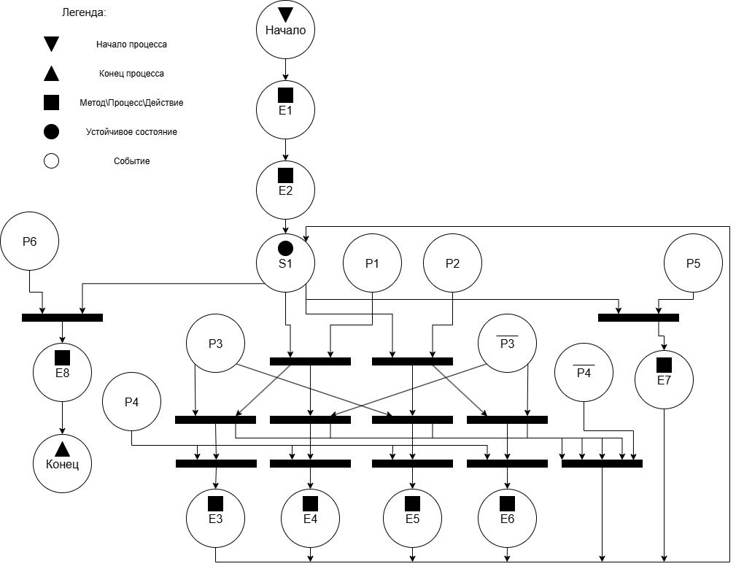
Рисунок 12 - Схема по параметрической связке

Описание сети Петри:
- состояния (states)
s1 – форма ожидает действий пользователя
- действия (effects)
e1 – подгрузка файла vue
e2 – вставка параметров
e3 – перемещение текста влево
e4 – перемещение текста вправо
e5 – перемещение текста вниз
e6 – перемещение текста вверх
e7 – изменение параметра текста
e8 – закрытие страницы
- события (prompts)
p1 – пользователь нажимает кнопку Space
p2 – пользователь нажимает кнопку Enter
p3 – зажата клавиша Shift
p4 – смещение вписывается в рамки поля svg
p5 – пользователь изменил содержание input
p6 – пользователь закрыл страницу

7. Содержательная часть по условной отрисовке
Код веб-приложения
<!DOCTYPE html>
<html>
<head>

</head>
<body>
<script src="./vue.global.js"></script>

<div id="app">
<div v-if="formState === 'input'">
<table width="300px">
<tr>
<td><p>{{ fields[fieldIndex] }}: </p></td><td><input v-model="inputData"></td>
</tr>
</table>
<button @click="nextField" @mouseover="moveButton" :style="escapeMode ? escapeButtonStyle : ''">Переключение</button>
<button @click="stopRun">Отключить убегание</button>
</div>
<div v-if="formState === 'select'">
<select @change="handleSelect">
<option>cкрыть</option>
<option>отобразить</option>
</select>
</div>
<div v-if="formState === 'table'">
<table>
<tr>
<td>Логин</td>
<td>{{ formData[0] }}</td>
</tr>
<tr>
<td>Имя</td>
<td>{{ formData[1] }}</td>
</tr>
<tr>
<td>Фамилия</td>
<td>{{ formData[2] }}</td>
</tr>
<tr>
<td>Возраст</td>
<td>{{ formData[3] }}</td>
</tr>
<tr>
<td>E-mail</td>
<td>{{ formData[4] }}</td>
</tr>
</table>
</div>
</div>

<script>
const {createApp, ref, onMounted, onUnmounted} = Vue

createApp({
setup() {
formState = ref("input")
fields = ["Логин", "Имя", "Фамилия", "Возраст", "Электронная почта"]
const fieldIndex = ref(0)
escapeMode = true

const escapeButtonStyle = ref({
position: 'absolute',
left: '0px',
top: '0px'
});

formData = ref(['', '', '', '', ''])
inputData = ref('')

function stopRun() {
escapeMode=false
escapeButtonStyle.value = {
position: 'absolute',
left: "0px",
top: "0px"
};
}

function nextField() {
console.log(fields.length)
formData.value[fieldIndex.value] = inputData.value
if (fieldIndex.value < fields.length - 1) {
fieldIndex.value = fieldIndex.value + 1
}
else {
formState.value="select"
}
}

const moveButton = (event) => {
if (!escapeMode) return;

const button = event.target;
const container = button.parentElement;
const containerRect = container.getBoundingClientRect();
const buttonRect = button.getBoundingClientRect();

// Случайное смещение
const maxX = containerRect.width - buttonRect.width - 10;
const maxY = containerRect.height - buttonRect.height - 10;

const newX = Math.floor(Math.random() * maxX);
const newY = Math.floor(Math.random() * maxY);

escapeButtonStyle.value = {
position: 'absolute',
left: `${newX}px`,
top: `${newY}px`
};
};

function handleSelect(event) {
formState.value = "table"
}

return {
formState,
fields, fieldIndex,
formData,
inputData,
escapeMode,
escapeButtonStyle,
stopRun,
moveButton,
nextField,
handleSelect
}
}
}).mount('#app')
</script>
</body>
</html>

Отображение в браузере:
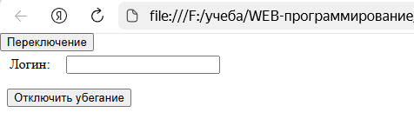
Рисунок 13 - Изначальный вид страницы
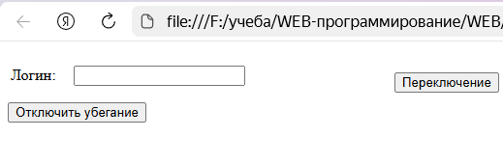
Рисунок 14 - "Убегание" кнопки
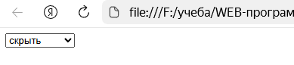
Рисунок 15 - Элемент select
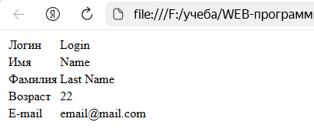
Рисунок 16 - Таблица после заполнения данных

Схема ТП согласно установленной нотации:
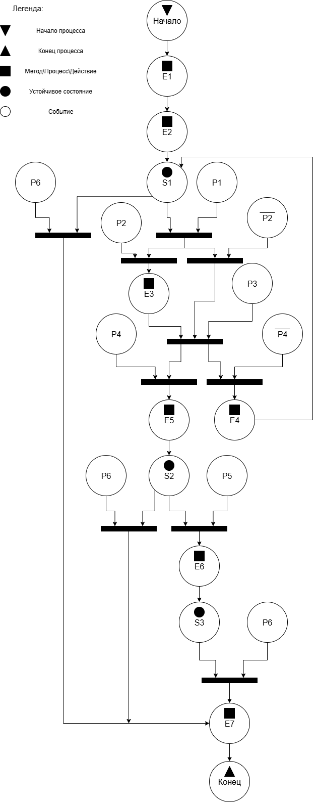
Рисунок 17 - Схема по условной отрисовке
Описание сети Петри:
- состояния (states)
s1 – форма ожидает действий пользователя
s2 – форма ожидает изменения select
s3 – демонстрируется таблица с введенными данными
- действия (effects)
e1 – подгрузка файла vue
e2 – вставка параметров
e3 – перемещение кнопки переключения
e4 – переход к следующему полю ввода данных
e5 – переход к странице с select
e6 – переход к странице с таблицей
e7 – закрытие страницы
- события (prompts)
p1 – пользователь наводит курсор на кнопку переключения
p2 – кнопка остановки убегания нажималась
p3 – пользователь нажимает кнопку переключения
p4 – введены все необходимые данные
p5 – пользователь выбрал отобразить в select
p6 – пользователь закрыл страницу

7. Формулировку вывода о проделанной работе
В результате работы были успешно изучены и применены на практике ключевые директивы Vue.js, что подтвердило их эффективность для создания динамических веб-интерфейсов.

